怎样阅读电子版《当代中国》

《当代中国》电子版原有20张CD光盘，总容量为4.81GB。为方便读者阅读，现将全部CD光盘转换为光盘映像文件（后缀为ISO）。你可以用虚拟光驱软件Daemon将映像文件虚拟为光驱，然后阅读其中的内容。

1．将《当代中国》电子版映像文件复制到硬盘的某个目录下，例如：
D:\当代中国
2．安装虚拟光驱软件Daemon。本DVD光盘中包含一个daemon安装文件：
daemon_tools_347cn.exe
双击该文件，开始安装。安装结束之后请重新启动计算机。
重新启动之后，右下角托盘处将显示一个图标：
3．将《当代中国》映像文件设置为虚拟光驱。操作方法：在上点击鼠标右键，弹出一个快捷菜单。选[虚拟CD/DVD]➔/[驱动器0:]➔[安装映像文件]。将弹出下面的对话框：
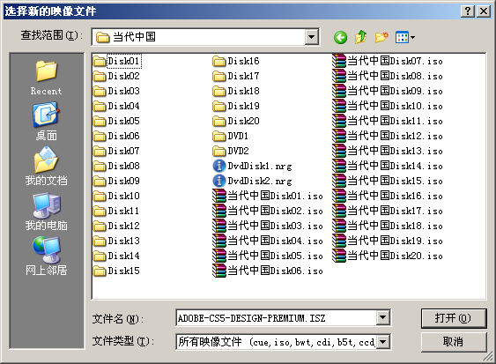
从第一步所复制的位置选择一个映像文件。点击[打开]按钮。稍等片刻，光驱即可使用。
4．阅读《当代中国》。第一次阅读《当代中国》时，需要安装一个阅读软件。如果是第一次设置虚拟光驱，将自动启动软件安装程序。请遵照安装程序的提示，完成安装过程。
安装完毕之后，选[开始]➔[所有程序]➔[《当代中国》]➔[《当代中国》丛书电子版]，启动阅读软件。至此，你可以阅读《当代中国》了。

5．换盘方法。每次设置虚拟光驱，都是将一个映像文件（ISO）虚拟为一张CD光盘。如果你想阅读其他光盘，请照第四步所述方法，将其他映像文件设置为光盘即可。

